САМОДЕЛЬНЫЙ ПАЛЬЧИКОВЫЙ ТЕАТР ИЗ БУМАГИ

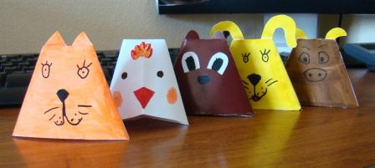

Что такое пальчиковый кукольный театр?
Пальчиковый кукольный театр - это набор фигурок различных персонажей, одевающихся на пальчики. Также в пальчиковый кукольный театр могут быть включены различные "декорации": деревья, домик, репка и т.п. Пальчиковый кукольный театр можно купить в магазине или сделать самому.

Для чего нужен пальчиковый кукольный театр?
Игры с пальчиковым кукольным театром развивают у ребенка любознательность, воображение, коммуникабельность, интерес к творчеству, помогают справиться с застенчивостью, способствуют развитию речи, памяти, внимания, усидчивости, расширению кругозора.

Как сделать пальчиковый кукольный театр?
Пальчиковый кукольный театр можно связать на спицах или крючком, сшить из плотной ткани, сделать из картона, баночек или стаканчиков от йогурта, а также из простой или цветной бумаги.

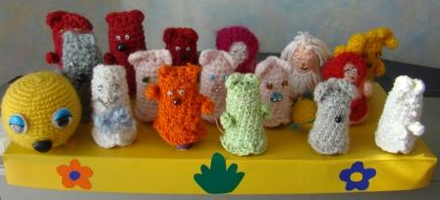
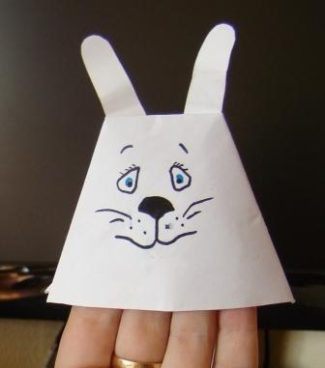

САМОДЕЛЬНЫЙ ПАЛЬЧИКОВЫЙ ТЕАТР ИЗ БУМАГИ

Логопедический сайт БОЛТУНИШКА: http://www.boltun-spb.ru
Материал сайта: Аверина Кристина: k_averina@mail.ru
Дизайн сайта: Сосновская Наталья: sosnasha@mail.ru
Автор данной статьи: Анна Яранова

Страница 2 из 4

Пальчиковый кукольный театр из бумаги

К изготовлению пальчикового кукольного театра из бумаги можно и нужно привлечь малыша. Процесс создания фигур из бумаги может оказаться для него чрезвычайно интересным.
В зависимости от возраста доверьте ему те задания, с которыми он справится: складывать бумагу, приклеивать ушки, закрашивать или рисовать мордочки и лица - любое из этих занятий доставит малышу много радости, если Вы сами с увлечением и радостью будете мастерить вместе с ним.

Итак...

1. ВЫБИРАЕМ СКАЗКУ

В зависимости от возраста ребенка и его предпочтений выбираем сказку. Легко играются сказки:
- «Колобок» (колобка лучше слепить из пластилина или соленого теста)
- «Репка»
- «Теремок»
- «Заюшкина избушка»
- «Три поросенка»
- «Три медведя»

2. ЧИТАЕМ СКАЗКУ

Это особенно важно для маленьких ребятишек. Сказку нужно прочитать медленно, с выражением озвучивая каждого героя.
Можно изменять высоту голоса, подражая каждому из персонажей. Рассмотрите с малышом героев на картинках, обсудите, какие они (какого цвета; большие или маленькие; гладкие, пушистые или колючие и т.д.), а так же поговорите об их характерах (добрый герой или злой; веселый или грустный; хитрый или наивный; умный или глупый и т.д.).
Обязательно ответьте на вопросы малыша (если он уже может их задать).

3. ДЕЛАЕМ ПЕРСОНАЖЕЙ
Для этого нам понадобится:
- Белая или цветная бумага и/или картон (для одной фигурки – половинка листа формата А4)
- Ножницы
- Клей
- Цветные карандаши и/или фломастеры
САМОДЕЛЬНЫЙ ПАЛЬЧИКОВЫЙ ТЕАТР ИЗ БУМАГИ

Логопедический сайт БОЛТУНИШКА: http://www.boltun-spb.ru
Материал сайта: Аверина Кристина: k_averina@mail.ru
Дизайн сайта: Сосновская Наталья: sosnasha@mail.ru
Автор данной статьи: Анна Яранова

Страница 3 из 4

Складываем из бумаги фигурку по схеме, хорошенько проглаживая каждый сгиб.

  - Сложить квадрат пополам | 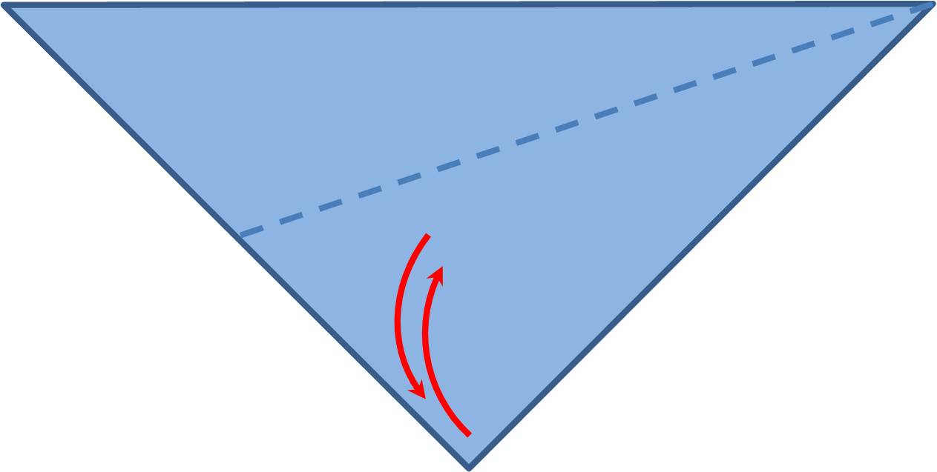  - Сложить лист по линии сгиба, прогладить и развернуть обратно.
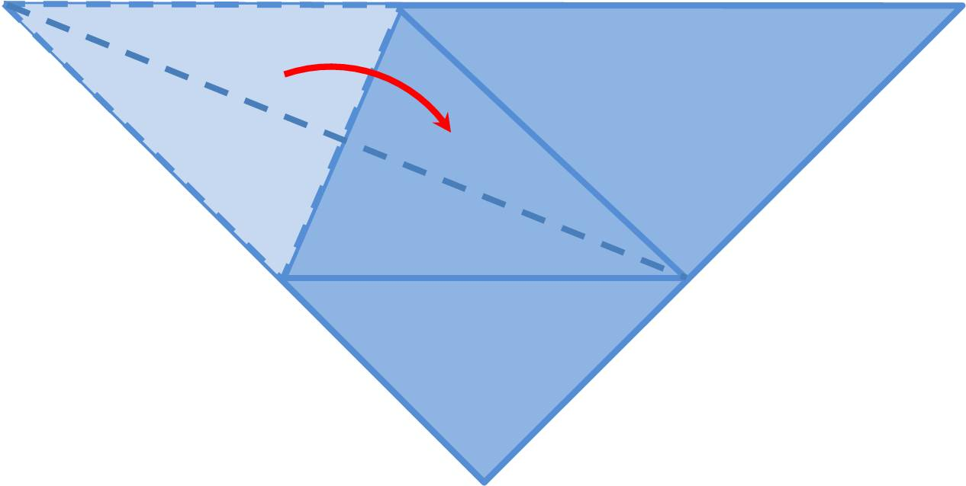  - Загнуть угол по линии сгиба. | 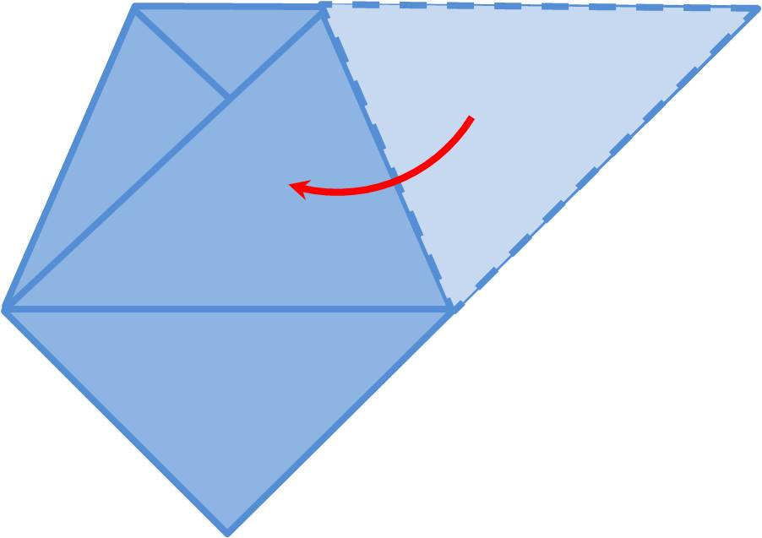  - Загнуть другой угол.
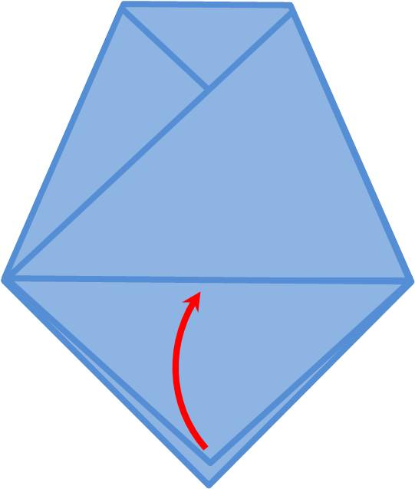  - Загнуть один из нижних уголков по линии сгиба, вложить его в "кармашек". | 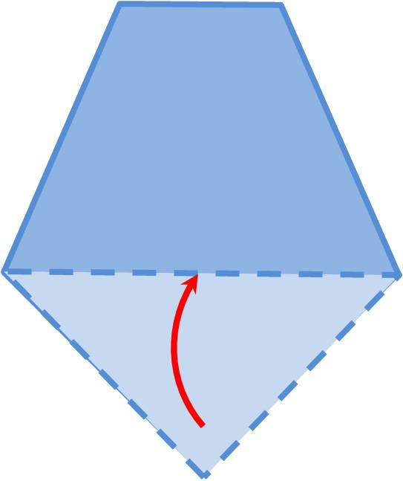  - Перевернуть фигурку и загнуть второй уголок по линии сгиба.

САМОДЕЛЬНЫЙ ПАЛЬЧИКОВЫЙ ТЕАТР ИЗ БУМАГИ

Логопедический сайт БОЛТУНИШКА: http://www.boltun-spb.ru
Материал сайта: Аверина Кристина: k_averina@mail.ru
Дизайн сайта: Сосновская Наталья: sosnasha@mail.ru
Автор данной статьи: Анна Яранова

Страница 4 из 4


- Вот что должно получиться.

Теперь вырезаем и приклеиваем фигурке ушки, рожки, хвостик и т.д. (в зависимости от персонажа).
Остается фигурку раскрасить и нарисовать мордочку (или сделать глазки и носик из цветной бумаги).

Можно сделать персонажей из разных по плотности материалов: пусть зайчик у Вас будет из простой бумаги (он ведь такой нежный и беззащитный), а медведя сделайте из картона. Лису можно сделать из оранжевой бумаги, а вот собачку будет интересно раскрасить самим (нарисовать ей пятнышки, например).

4. ЗАЙМЕМСЯ ДЕКОРАЦИЯМИ
Для некоторых сказок нужны декорации:
Домик лучше сделать плоским из картона. Вырежьте для него две опоры; сделайте два надреза внизу домика; вставьте опоры перпендикулярно домику.
Репку также легко вырезать из белого картона и раскрасить.
Обстановку комнаты из сказки «Три медведя» можно «позаимствовать» у кукол или нарисовать.

5. ПРЕДСТАВЛЕНИЕ НАЧИНАЕТСЯ

Расставьте декорации. Нарисуйте афишу. Сделайте билеты (можно просто ставить детскую печать или отпечаток детского пальчика, раскрашенного фломастером на кусочке бумаги). Соберите зрителей (родственников, кукол, мягких игрушек). Моя дочка с удовольствием показывала спектакли перед машинками.

Все готово!
Звучит третий звонок…
Спектакль начинается…

Нет предела фантазии. Чем оригинальнее и разнообразнее будет Ваш театр, тем интереснее и полезнее будет ребенку в него играть.

